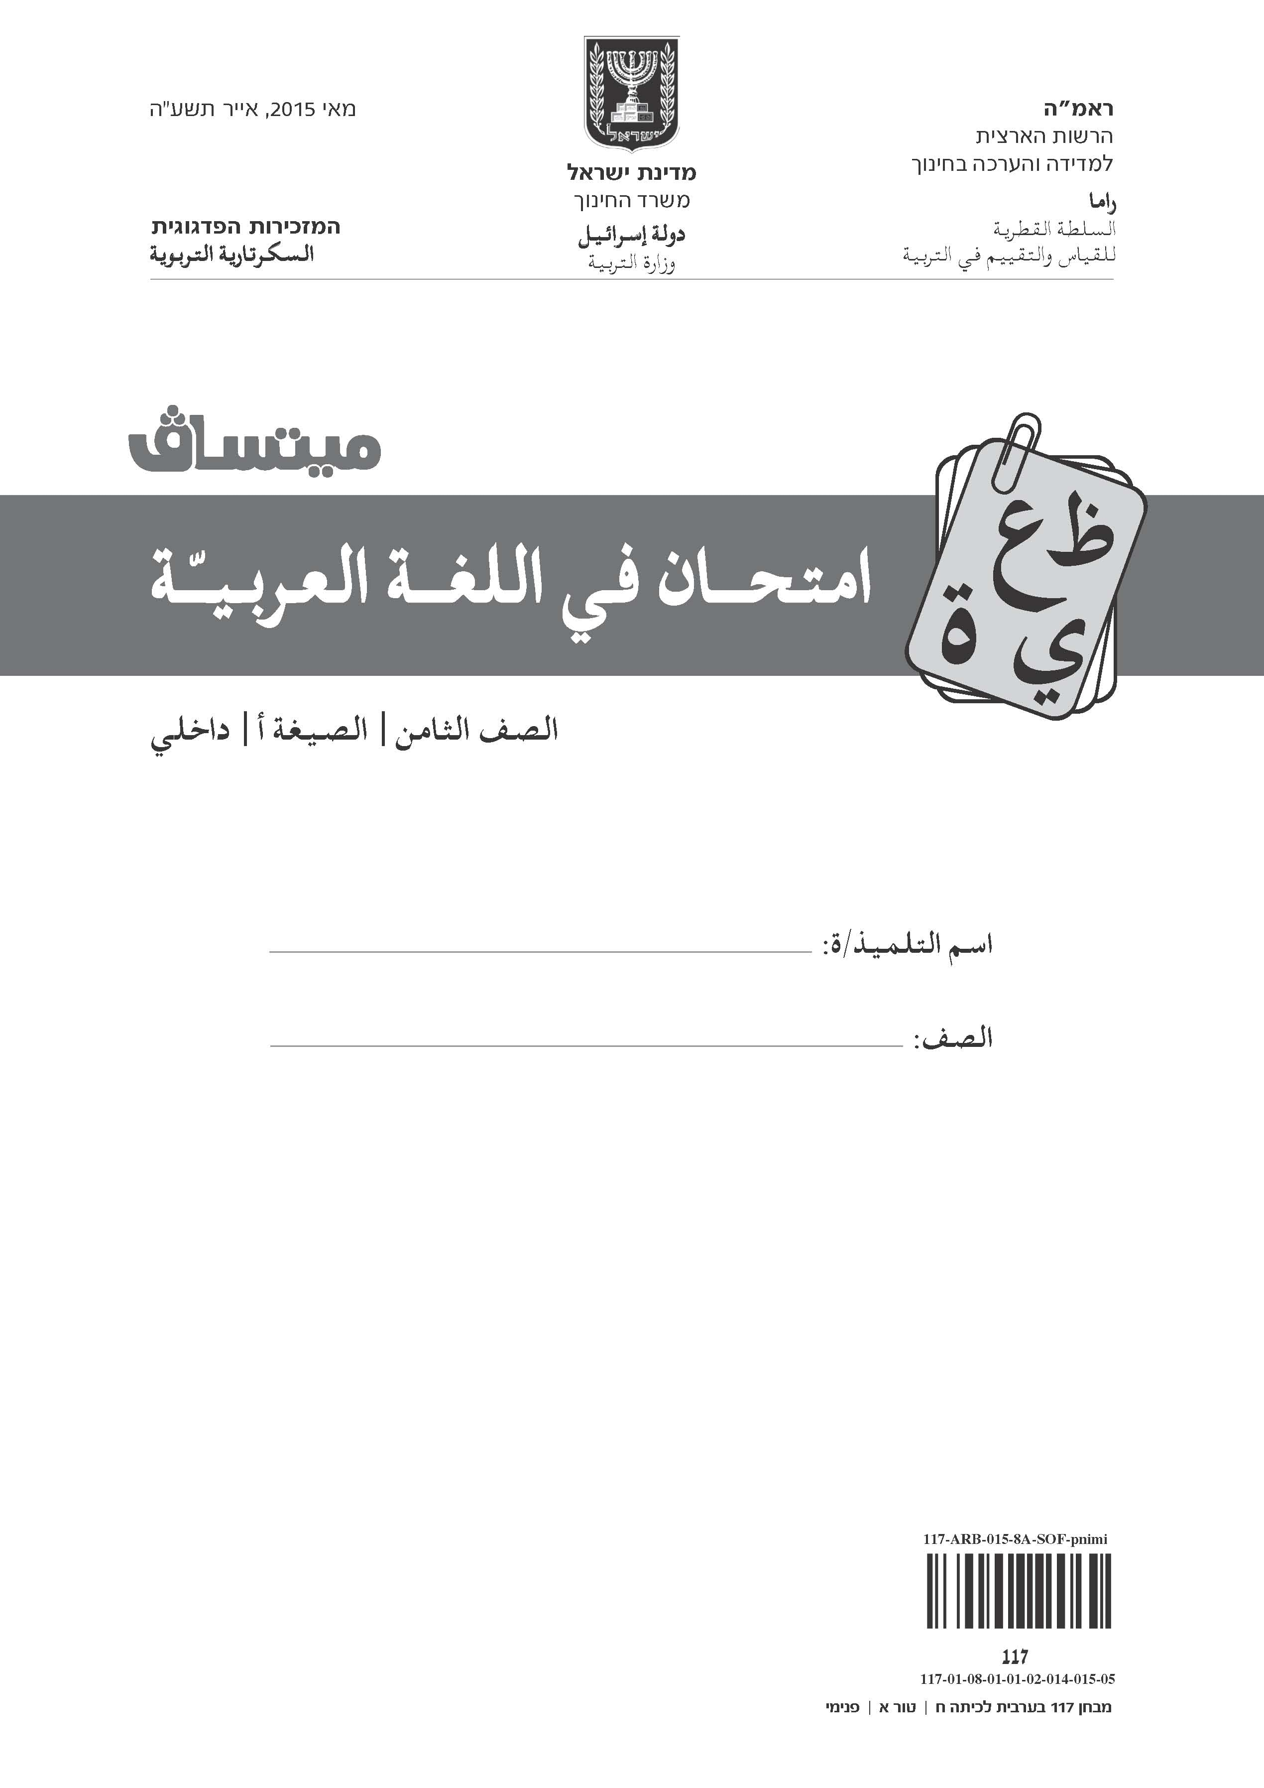

عزيزي التلميذ،

أمامكَ امتحان في **اللغة العربيّة**.

في الامتحان نصَّان، أسئلة تتعلّق بهما ومهمّة تعبير كتابيّ.

اقرأ النصَّيْن بتمعُّن، ثمّ أجب عن جميع الأسئلة بانتباه وبجديّة.

اكتب إجاباتك بوضوح عن جميع الأسئلة وفي مهمّة التعبير الكتابيّ.

إذا طُلِب منك أن تختار إجابة واحدة صحيحة من بين عدّة إجابات،   
فضع إشارة × بجانب الإجابة التي اخترتها.

مدّة الامتحان **90** **دقيقة**، ولكن يُمكنك الحصول على وقت إضافيّ   
إذا احتجت إلى ذلك (اطلب من المعلّم).

نتمنّى لك النجاح!

الفصل الأوّل

اقرأ النصّ التالي بتمعّن ثمّ أجبْ عن الأسئلة التي تليه.

أنقذونا من سطوة الإعلانات

(1)

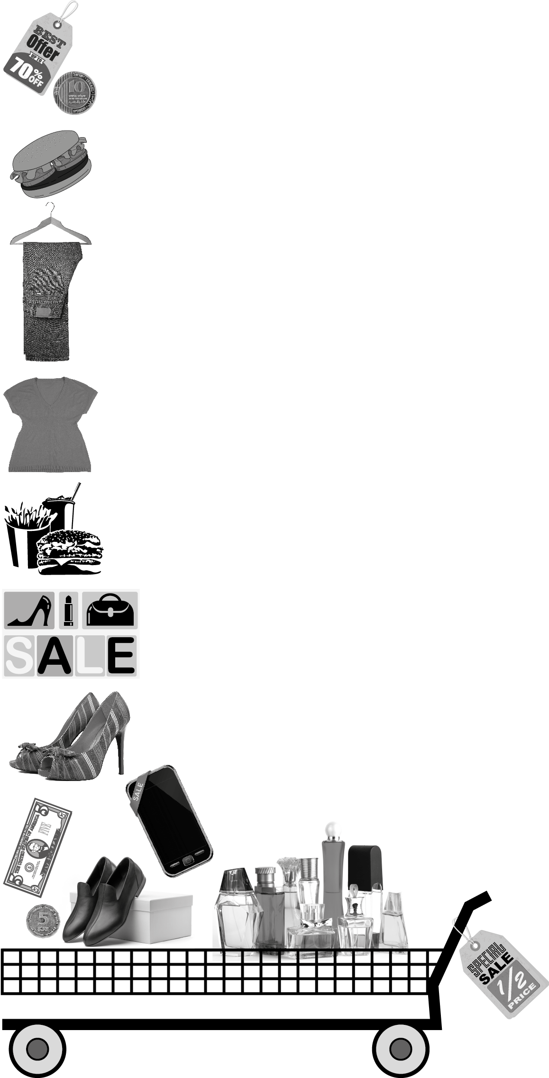الإعلان نشاط يسعى إلى التأثير على المستهلِك؛ لحثِّه على شراء   
منتَج، أو طلب خدمة، أو تقبُّل فكرة. يهدف الإعلان إلى تعريف جمهور   
المستهلِكين بالمنتَج والتأثير على هذا الجمهور للاهتمام به، وكذلك   
إلى التأثير على اختياراته وسلوكه الأخلاقيّ.

(5)

تُقسم الإعلانات إلى عدّة أنواع من بينها: الإعلانات الرسميّة   
الموجّهة إلى الجمهور من قِبل مؤسّسات عامّة أو حكوميّة، وتهدف   
إلى تزويد المستهلِك بمعلومات إرشاديّة ضروريّة، مثل كيفيّة التصرّف   
عند حدوث هزّة أرضيّة. وهناك الإعلانات السياسيّة التي تهدف إلى   
التأثير على آراء الناخبين من أجل التصويت لمرشّح معيّن أو حزب ما.   
وهناك أيضًا الإعلانات التجاريّة، وهو النوع الذي ستتناوله هذه المقالة.

(10)

لا شكّ في أنّ كثرة الإعلانات والدعايات التجاريّة في مجال معيّن   
تقدّم معلومات تمكّن المستهلِك من المقارنة بين هذه المنتَجات،   
ليستطيع بعد ذلك اختيار المنتَج الأفضل له. كما أنّ هذه الكثرة   
قد تكون أنفع اقتصاديًّا للمستهلِك بسبب التنافس الحرّ بين   
المُعلِنين، ممّا يؤدّي إلى تنافس في الأسعار أو في الخدمات   
المقدّمة له.

(15)

مقابل ذلك، نرى أنّ الإعلان التجاريّ يؤثّر أيضًا سلبيًّا على معظم نواحي   
الحياة: الاجتماعيّة والصحّيّة والنفسيّة والاقتصاديّة؛ لأنّ الكثير من الناس   
يَغترّون به، ممّا يؤدّي بهم إلى اتّباع أساليب حياة غير سليمة.

(20)

ففي عالم الترويج الدعائيّ للطعام، مثلًا، أخطار لا حصر لها على صحّة   
الإنسان. فمن المعلوم أنّ الأطعمة المسبّبة للسمنة، تُعتبر من أكثر الأطعمة   
ضررًا لمرحلة الطفولة خاصّةً، لكنّ الإعلان يروّج لهذه الأطعمة بلغة وصور وألوان   
"مُغرية" تؤدّي الغرض الدعائيّ التجاريّ؛ وهو الإقبال والتهافت على هذا النوع   
من الأطعمة. ولا نلاحظ في هذه الإعلانات أيّ حرص على مصلحة المستهلِك   
المستهدَف، كما هو الأمر في الأطعمة السريعة (الفاست فود) التي تُقلَى غالبًا   
في بِركة من الدهن المتكرّر الاستعمال، والتي تشكّل خطرًا على جميع الفئات   
العمريّة، وخاصّةً الأطفال.

(25)

هذه الخطورة تؤكّدها الدراسات التي أثبتت أنّ الأطفال والمراهقين هم من   
أكثر مشاهدي إعلانات الأغذية. فهذه الإعلانات في مُجمَلها، لا تروّج للأغذية   
الصحّيّة مثل الفواكه أو الخضر، الأمر الذي يفسّر التأثير السلبيّ على أنماط   
استهلاك الطعام، وبالتالي يؤثّر ذلك في نموّ الطفل نفسيًّا وجسديًّا بطريقة تؤدّي   
إلى ظهور أنماط سلوكيّة خاطئة في كثير من الأحيان. نلاحظ ذلك عندما نقدّم   
للأطفال وجبات صحّيّة، فيقابلونها بالرفض والغضب والامتناع عن تناولها.

(30)

لا يقتصر الأمر على الأطعمة فقط، ففي مجال الملابس نلاحظ الأمر نفسه.   
فالمستهلِك في كثير من الأحيان يشتري منتَجًا؛ لأنّ صورة لاعب كرة قدم   
مشهور مثلاً ترافق هذا المنتَج، لذلك لا يهتمّ بجودة المنتَج بقدر ما يهتمّ باقتنائه،   
لوجود صورة لاعبه المفضَّل.

(35)



ما أريد قوله هو أنّ للدعاية والإعلان تأثيرًا على نفسيّة المستهلِك، فهي تتحكّم   
بعقله الباطن، وتدفعه إلى القيام بسلوكيّات استهلاكيّة غير سليمة. وقد أكّدت الدراسات   
العلميّة الحديثة أنّ الكثير من قرارات الشراء تُتّخذ دون وعي المستهلِك، وذلك   
بسبب استخدام وسائل خداع تصل إلى مركز اتّخاذ القرار عنده، وهو ما يسمّى   
بالعقل الباطن. كدليل على هذا، تُثْبت سلسلة من الأبحاث تناقضًا بين أقوال   
المستهلِكين وأفعالهم، فبينما يدّعي هؤلاء تحكيم العقل والمقارنة عند الشراء، إلّا   
أنّهم عند التسوّق يندفعون لأخذ بعض المنتَجات كأنّهم ينصاعون لتأثير مسبق   
ترسّخ في أعماقهم. لذلك، يشترون العديد من المنتَجات دون تعقُّل، وفي أحيان   
كثيرة يشترون منتَجات لا يحتاجون إليها أساسًا. فالإعلان يعرض دائمًا الجوانب   
الإيجابيّة للمنتَج، مستخدمًا مؤثّرات الصوت والصورة للتأثير على المستهلِك، وقد   
يؤدّي تكرار هذه العمليّة إلى إدمان المستهلِك على شراء بعض المنتَجات.

(45)

(40)

وتؤكّد الاستطلاعات التي قام بها بعض الباحثين على هذا التأثير النفسيّ.   
ففي دراسة عن الاستهلاك في إحدى الدول وجد الباحثون أنّ %79 من   
المستهلِكين يتأثّرون بالدعاية في اختيارهم للسلع، مقابل %14 فقط يعتمدون   
التخطيط المُسبق قبل التسوّق.

(50)

تتّضح لنا، ممّا سبق، ضرورة وأهمّيّة التحكّم في سلوكنا الاستهلاكيّ، دون   
الانقياد وراء بريق الإعلانات. ليس ذلك بالأمر السهل في هذا العصر الذي تنتشر   
فيه هذه المُغريات الاستهلاكيّة بالصورة الخطيرة التي نراها اليوم، وعلى   
المستهلِك أن يكون واعيًا وحذرًا في التعامل معها.

(55)



**1.** ما هي وظيفة الفقرة الأولى؟

1⬜ توضيح أهداف الإعلان.

2⬜ تشجيع الاهتمام بالإعلان.

3⬜ التأثير على جمهور المستهلِكين.

4⬜ التعريف بجمهور المستهلِكين.

**2.** ما هي أنواع الإعلانات الثلاثة؟

1-

2-

3-

**3.** **عرضت القنوات التلفزيونيّة في الآونة الأخيرة إعلانات توضّح فيها أهمّيّة وضرورة تطعيم الأطفال ضدّ مرض الأنفلونزا (الزكام).**

إلى أيّ نوع من أنواع الإعلانات يَتبع هذا الإعلان بحسب النصّ؟ وضِّح.

**4.** لكثرة الإعلانات التجاريّة في مجال معيّن فوائد عدّة. اكتب فائدتَيْن للمستهلِك.

1-

2-

**5.** ما المقصود بِـ"ذلك" في التعبير "مقابل **ذلك**" (السطر 17)؟

1⬜ التأثير على سلوك المستهلِك.

2⬜ تقديم معلومات للمستهلِك.

3⬜ كثرة الإعلانات.

4⬜ إيجابيّات الإعلانات.

**6.** التعبير "**يروّج لهذه الأطعمة**" (السطر 22) يعني:

1⬜ يفسّرها.

2⬜ يسوّقها.

3⬜ يزيّنها.

4⬜ يرسمها.

**7.** ما هو موقف الكاتب من الإعلانات التجاريّة بحسب الأسطر 20-27؟   
علِّل إجابتك.

موقف الكاتب:

التعليل:

**8.** استعمل الكاتب التعبير "**بِركة من الدهن**" (السطر 26)

1⬜ ليحدّد أنواع الدهن في الأطعمة السريعة.

2⬜ ليدفع بنا إلى تناول الأطعمة السريعة.

3⬜ ليسخر من كثرة الدهن في الأطعمة السريعة.

4⬜ ليبيّن مدى ضرر الأطعمة السريعة.

**9.** ما معنى التعبير "**لا يقتصر الأمر على**" (السطر 34)؟

1⬜ لا ينحصر في.

2⬜ لا ينتمي إلى.

3⬜ لا يلتزم بـ.

4⬜ لا يَنتج عن.

**10.** أيّ من الأسئلة التالية **لا نجد** عنه إجابة في النصّ؟

1⬜ ما هي وظيفة الإعلانات السياسيّة؟

2⬜ ما هو ردّ فعل الأطفال تجاه الوجبات الصحّيّة التي تُقدّم لهم؟

3⬜ ما هي نسبة المستهلِكين الذين يعتمدون التخطيط المسبق قبل التسوّق؟

4⬜ ما هي الجوانب السلبيّة التي يعرضها الإعلان للمستهلِك؟

**11.** أراد صديقك أن يذهب إلى مجمّع تجاريّ للتسوّق. أيّ نصيحة تقدّمها له لكي   
يسلك سلوكًا استهلاكيًّا سليمًا؟ وضِّح معتمدًا على النصّ.

**12.** أمامك عنوانان ملائمان للنصّ:

1⬜ مضارّ الإعلانات وأخطارها.

2⬜ الإعلانات نعمة ونقمة.

اختر واحدًا منهما، ثمّ اشرح سبب ملاءمته للنصّ.

**13.** يهدف الكاتب في النصّ إلى

1⬜ التأكيد على نتائج استطلاعات الباحثين.

2⬜ وصف مدى انتشار الإعلانات التجاريّة.

3⬜ تقديم اقتراحات للحدّ من ظاهرة الإعلانات.

4⬜ الإقناع بعدم الانقياد وراء الإعلانات.

**14.** ما هي الوظيفة النحويّة لكلمة "وجبات" في الجملة "نقدّم للأطفال **وجبات** صحّيّة"   
(السطران 32-33)؟

1⬜ فاعل.

2⬜ خبر.

3⬜ مفعول به.

4⬜ مضاف إليه.

**15.** المصدر "**تأثير**" هو مصدر الفعل:

1⬜ أثار.

2⬜ ثأر.

3⬜ أثّر.

4⬜ تأثّر.

**16.** أكمل ما يلي بحسب المثال.

**المثال:** إذا أردنا أن نطلب من مجموعة تلاميذ

**أن يحكّموا العقل عند الشراء**،

نقول: حكِّموا **العقل عند الشراء**.

أ. إذا أردنا أن نطلب من مجموعة تلاميذ

أن يَحذروا من تناول الأطعمة السريعة،

نقول:  **من تناول الأطعمة السريعة.**

ب. إذا أردنا أن نطلب من مجموعة فتيات

أن يتحكّمن بسلوكهنّ الاستهلاكيّ،

نقول:  **بسلوككنّ الاستهلاكيّ.**

**17.** ما هي صيغة الفعل المناسبة للفراغ في الجملة التالية؟

**المستهلِكون على شراء السلع متأثّرين بالدعاية التجاريّة.**

1⬜ يستقبلون

2⬜ يُقبلون

3⬜ يقابلون

4⬜ يتقبّلون

الفصل الثاني

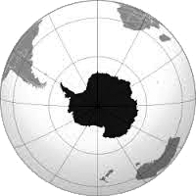اقرأ النصّ التالي بتمعّن ثمّ أجبْ عن الأسئلة التي تليه.

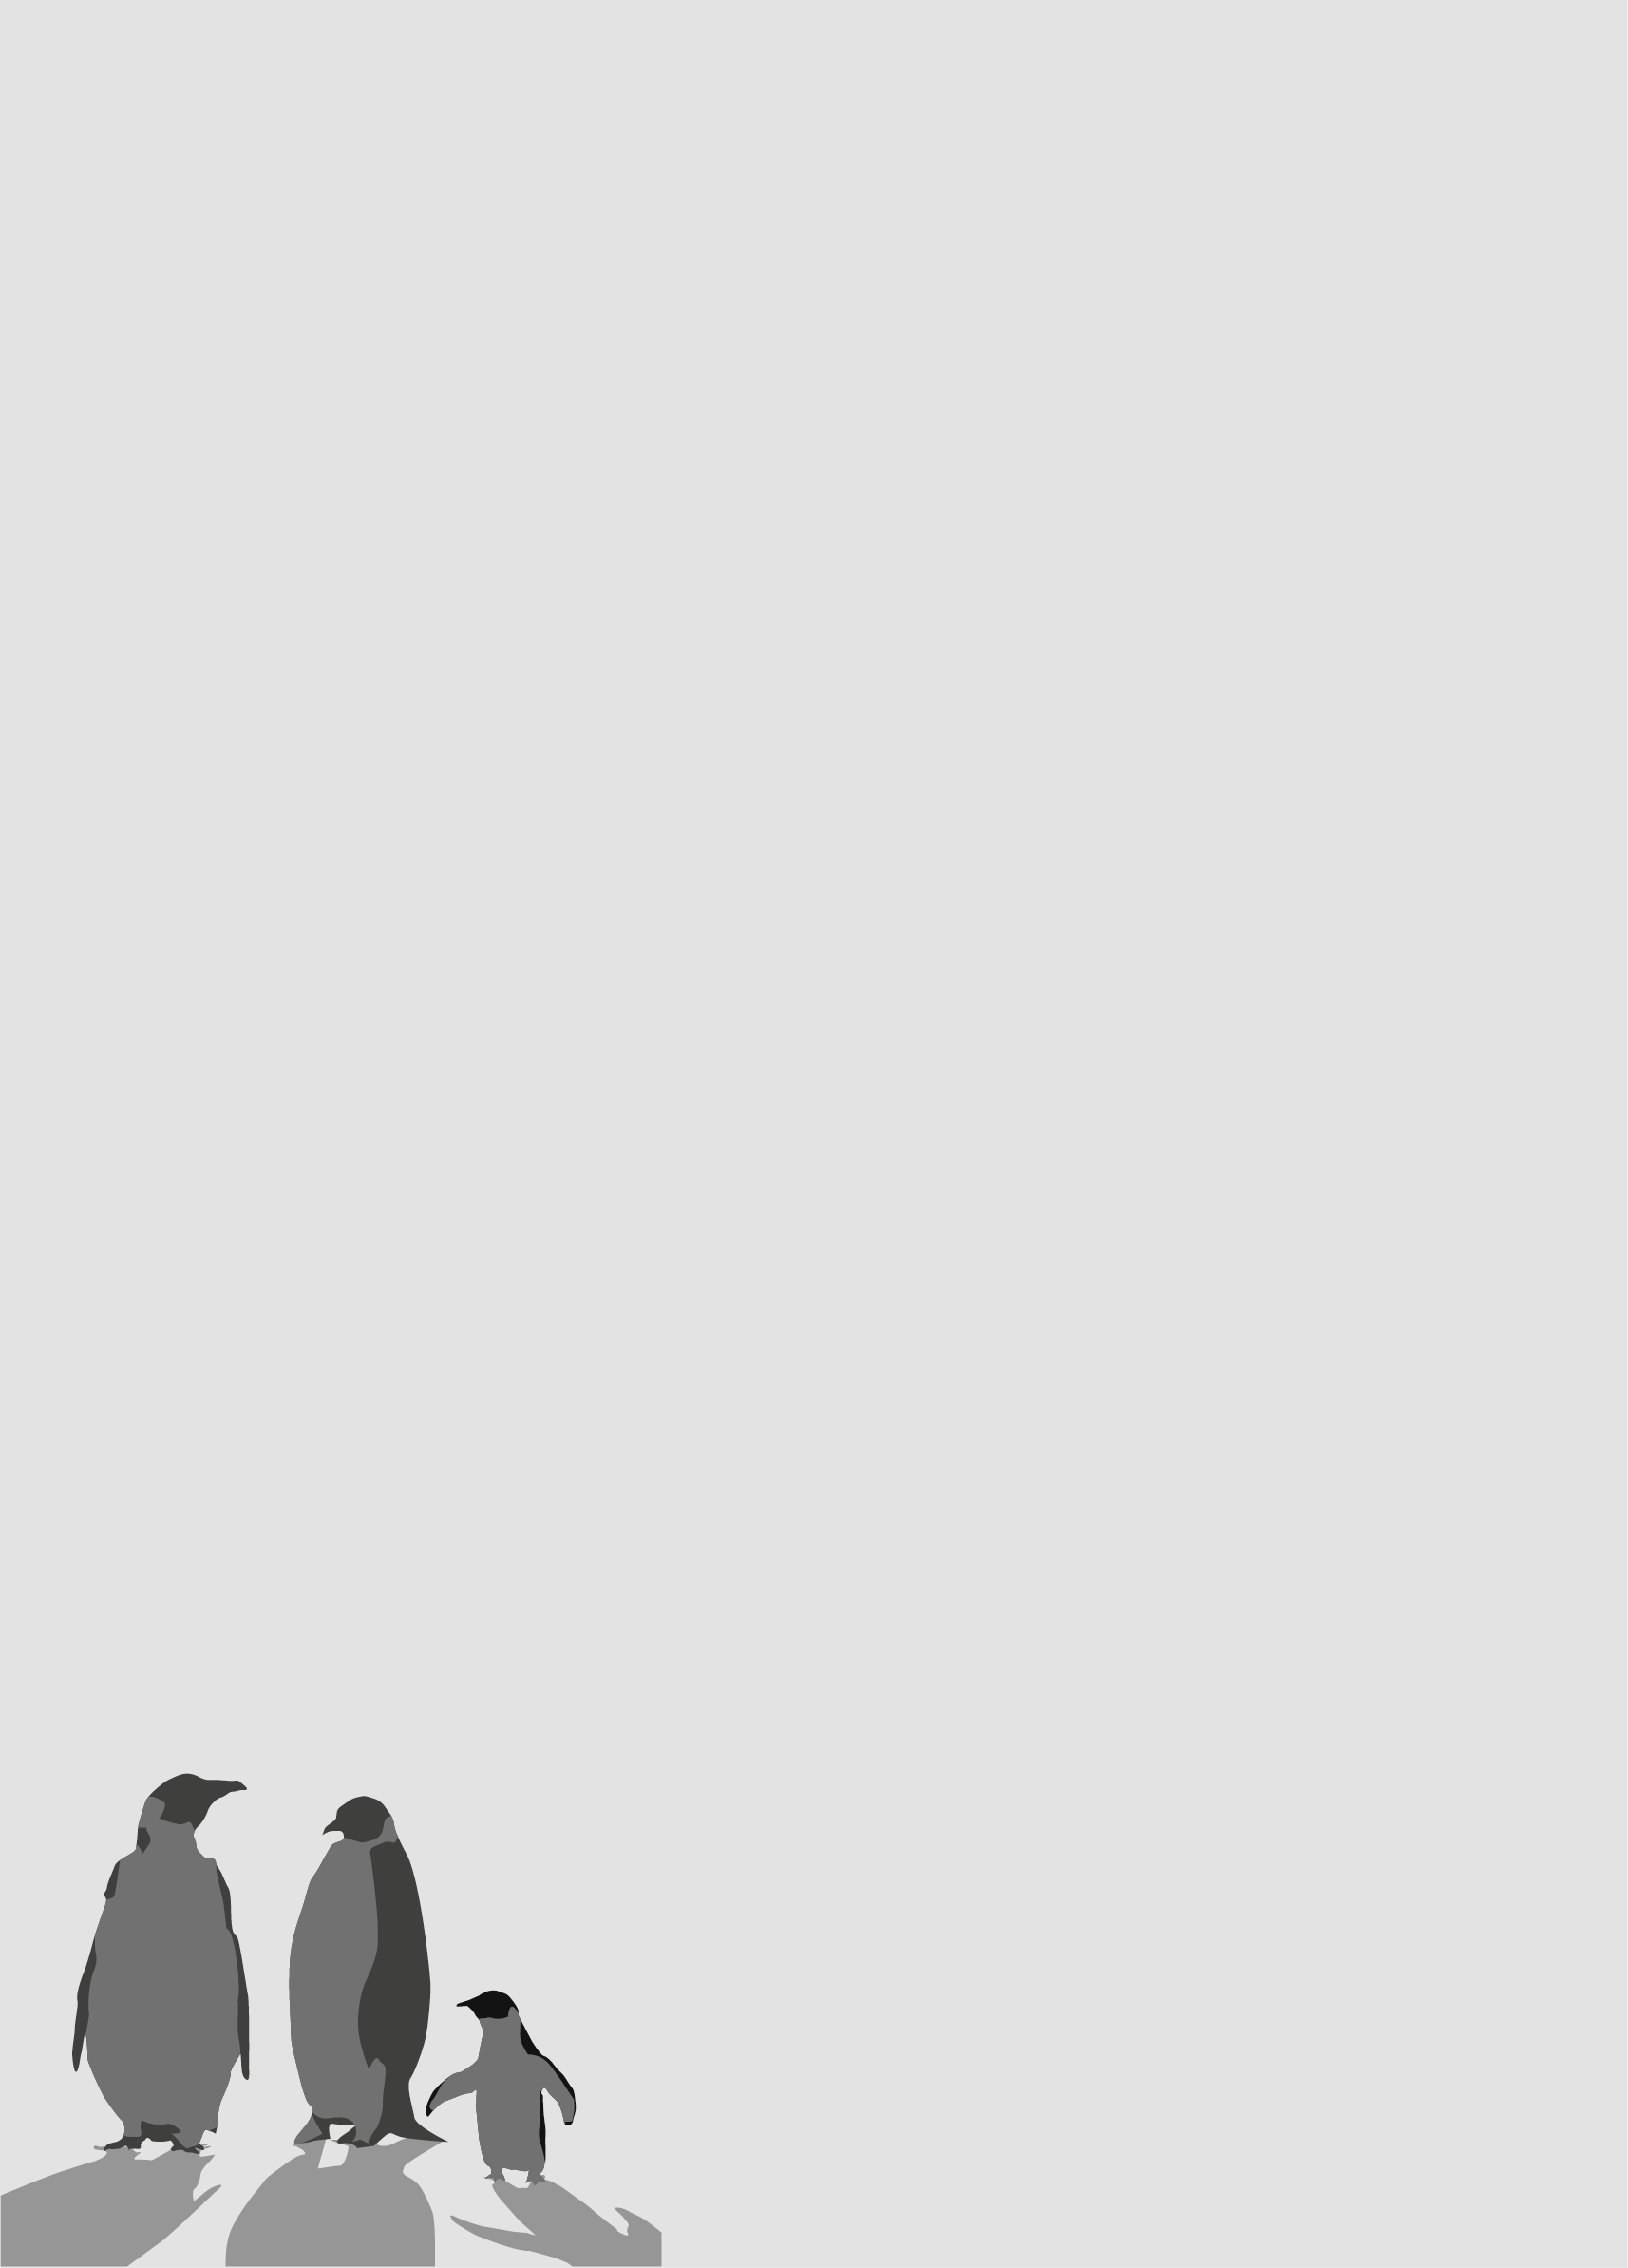

القارّة القطبيّة الجنوبيّة

(1)

تقع قارّة أنتاركتيكا في الطرف الجنوبيّ من الكرة الأرضيّة، وتبلغ مساحتها  
14 مليون كيلومتر مربّع، وتحتوي على 70% من المياه العذبة في العالم. شتاء   
هذه القارّة طويل ويبلغ 9 أشهر. أمّا صيفها فهو قصير جدًّا، ويستمرّ من شهر   
كانون الأوّل حتّى شهر شباط، ولا تزيد درجة حرارته عن 30 درجة تحت الصفر.   
تغيب عنها الشمس شهورًا طويلة، وتنخفض فيها البرودة إلى حوالى 90 درجة   
تحت الصفر، فيتحوّل كلّ شيء فيها إلى جليد. مع ذلك تعيش فيها مخلوقات تجد   
طعامها وسط تلك الصحراء الثلجيّة.

(5)

من بين هذه المخلوقات العديد من الحيوانات والنباتات التي تتحمّل درجة   
عالية من البرودة. درَسَ العلماء حوالى 200 نوع من الطحالب، و70 نوعًا من   
الشبِّيّات؛ وهي نوع من النباتات يجمع بين صفات الطحالب والفطريّات، ويمتصّ   
كمّيّات كبيرة من الأشعّة فوق البنفسجيّة، لذلك تُعتبر هذه الشبِّيّات إنذارًا مبكّرًا   
لتلوّث البيئة، إذ إنّ وجود تركيز عالٍ من الأشعّة فوق البنفسجيّة في خلايا   
الشبِّيّات يشير إلى نضوب أو تآكل في طبقة الأوزون التي تَحول دون وصول   
الأشعّة فوق البنفسجيّة إلى الأرض. بالإضافة إلى ذلك، فإنّ الشبِّيّات لا يمكنها   
العيش في جوّ ملوّث؛ لذا فإنّ استمراريّتها في الحياة تدلّ على أجواء نقيّة. كذلك،   
يوجد في القارّة حوالى 14 نوعًا من الأسماك أغلبها أسماك قشريّة، مثل أسماك   
الكريل التي تُعتبر الغذاء الرئيسيّ للكائنات البحريّة الكبيرة   
التي تعيش في القارّة. أمّا الطيور فيعيش منها في القارّة   
طائر البطريق الملكيّ وطائر الكركيّ الذي يهاجم   
مستعمرات البطريق ويلتهم صغاره. وأمّا   
الكائنات الدقيقة والحشرات على أرض أنتاركتيكا،

(20)

(15)

(10)

فتعيش على حوافّ القارّة؛ ولكي تتجنّب الموت من التجمّد تلتصق بالطحالب أو   
بفراء الفقمات وريش الطيور، إذ اكتسبت هذه الكائنات القدرة على العيش في   
الجليد. وعندما يذوب الجليد يدبّ النشاط فيها، وتبدأ في ممارسة حياتها.

(25)

خلافًا للتوقّعات، لم تسلم أنتاركتيكا من التلوّث رغم موقعها في أقصى   
طرف الكرة الأرضيّة. ففي عام 1975 كان هواؤها هو الأنقى على وجه الكرة   
الأرضيّة، لكنّ الدراسات الأخيرة تشير إلى التلوّث المتزايد الذي تتعرّض له   
الكرة الأرضيّة، ومدى تأثيره على الحياة فيها. إنّ ثقب الأوزون المستقرّ فوق   
القارّة القطبيّة الجنوبيّة، والذي يُقال إنّ مساحته تساوي مساحة القارّة تقريبًا،   
دفع العديدَ من العلماء إلى إقامة مراكز أبحاث فيها؛ لمعرفة مدى تأثير زيادة   
كمّيّات الأشعّة فوق البنفسجيّة على أنظمة الحياة فيها، وبالتالي على الأرض   
كلّها. فمن المعروف أنّ طبقة غاز الأوزون تحمي الكرة الأرضيّة من الأشعّة فوق   
البنفسجيّة الضارّة، لكنّ الثقب في طبقة الأوزون فوق هذه القارّة، الذي تُسبِّبه   
الغازات المنبعثة من المركّبات الكيماويّة التي يصنعها الإنسان، أدّى إلى زيادة   
كمّيّات هذه الأشعّة التي تصل إلى الكرة الأرضيّة، وهذا يؤدّي إلى ذوبان الكتل   
الجليديّة. يقول العلماء إنّه إذا ذاب نصف الجليد في أنتاركتيكا فسوف يرتفع   
منسوب المياه في البحار والمحيطات بمقدار 50-60 مترًا، ممّا قد يعرّض   
المناطق الساحليّة لخطر الغرق.

(35)

(30)

على الرغم من انخفاض درجة الحرارة في الصيف في أنتاركتيكا إلى 30   
درجة مئويّة تحت الصفر، يزورها سنويًّا 3 آلاف سائح، ممّا يؤدّي إلى زيادة   
التلوّث فيها. هذا، بالإضافة إلى الباحثين الذين يزورون القارّة لإجراء الأبحاث   
فيها. كذلك تسرّبَ، عام 1989، من إحدى السفن حوالى 645 ألف لتر من   
زيت الديزل في بحار القارّة، فماتت آلاف الطيور والكائنات الحيّة الدقيقة.   
كما أنّ صيد العديد من الكائنات البحريّة يزيد من التلوّث، ويهدّد بعض   
الأنواع بالانقراض. فقد قام الصيّادون خلال القرن التاسع عشر وأوائل القرن   
العشرين، بصيد الحيتان وفقمات الفراء بأعداد كبيرة. أمّا اليوم فإنّ القوانين   
الدوليّة تمنع ذلك.

(45)

(40)

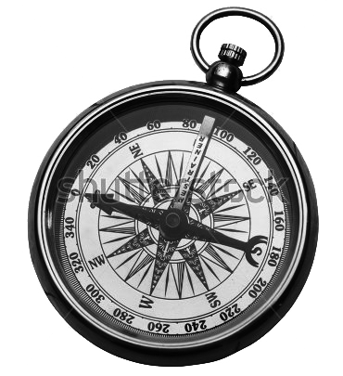نتيجة لهذا التلوّث، أصبحت القارّة القطبيّة الجنوبيّة – التي كان هواؤها   
هو الأنقى ذات يوم – مثل المدن الصناعيّة الكبيرة. وبذلك بدأت البشريّة تفقد   
مصدرًا مهمًّا من مصادرها البيئيّة المتنوّعة. فهل ننتبه الآن، ونحاول جميعًا   
الحفاظ على البيئة في كلّ مكان من أجل حياة أفضل؟

(50)



اكتشاف قارّة

منذ عهد بطليموس ساد الاعتقاد بوجود قارّة في جنوب الكرة الأرضيّة.   
فقد اعتقد بطليموس أنّ وجود قارّة قطبيّة جنوبيّة ضروريّ وذلك للمحافظة   
على نوع من "التوازن" بين مناطق اليابسة في الشمال والجنوب. لكنّ التقرير   
الموثّق الأوّل حول اكتشاف أنتاركتيكا، كان في عهد القيصر الروسيّ ألكسندر   
الأوّل. وقد توالت الرحلات الاستكشافيّة فشوهدت أنتاركتيكا لأوّل مرّة عام 1820م.   
وفي أواسط القرن التاسع عشر الميلاديّ أبحر المكتشفون على طول ساحلها.

(55)

بدأ اكتشاف هذه القارّة من الداخل في بدايات القرن العشرين؛ إذ وصل   
المكتشف النرويجيّ روالد أموندسون إلى القطب الجنوبيّ عام 1911م، قبل وصول   
حملة بريطانيّة بقيادة القبطان روبرت سكوت. وفي أواسط القرن العشرين، قاد   
ريتشارد بيرد الأمريكيّ حملات جوّيّة عملت على زيادة الاهتمام العلميّ بأنتاركتيكا.   
فقد أُرسِلت فرقة من المستكشفين تتكوّن من 4700 رجل، و13 سفينة و23 طائرة،   
فتمّ اكتشاف 26 جزيرة جديدة، والتقاط صور لسواحل طولها 2300 كم، لم تكن   
مكتشَفة بعد.

(65)

(60)

بعد الحرب العالميّة الثانية، تصارعت دول كثيرة للسيطرة على هذه القارّة؛   
فوُقِّعت في عام 1959 معاهدة في واشنطن سُمّيت "معاهدة أنتاركتيكا". نصّت هذه   
المعاهدة على اعتبار القارّة منطقة خاصّة للأبحاث العلميّة، وعلى منع استخدامها   
لأهداف عسكريّة. كما نظّمت المعاهدة العلاقات الدوليّة فيما يخصّ هذه القارّة.   
بعد ذلك، أقامت 12 دولة حوالى 50 محطّة علميّة في أنتاركتيكا.

(70)

**18.** اكتب ميزتَيْن للمناخ في قارّة أنتاركتيكا.

1-

2-

**19.** لماذا تُعتبر الشبِّيّات إنذارًا مبكّرًا لتلوّث البيئة؟

**20.** ما الذي سيتعرّض للخطر إذا انقرضت أسماك الكريل؟

**21.** ما هي الوسيلة التي تلجأ إليها الكائنات الدقيقة والحشرات لتتجنّب الموت من   
التجمّد؟

**22.** لماذا كان متوقّعًا أن تبقى أنتاركتيكا غير ملوّثة؟

1⬜ لأنّ درجة الحرارة فيها تحت الصفر.

2⬜ لأنّها واقعة في أقصى طرف الكرة الأرضيّة.

3⬜ لأنّها صحراء واسعة من الثلوج البيضاء.

4⬜ لأنّ فيها ما يعادل ثلثَي الماء العذب في العالم.

**23.** رتِّب الأحداث التالية بحسب تسلسل حدوثها معتمدًا على الأسطر 32-38  
(اكتب الأرقام 2-5 في المكان الفارغ).

ذوبان الكتل الجليديّة في القارّة القطبيّة الجنوبيّة.

حدوث ثقب الأوزون فوق القارّة القطبيّة الجنوبيّة.

انبعاث الغازات من المركّبات الكيماويّة التي يصنعها الإنسان.

**1**

تعرُّض المناطق الساحليّة لخطر الغرق.

زيادة كمّيّة الأشعّة فوق البنفسجيّة التي تصل إلى الأرض.

**24.** اذكر عاملَيْن ساهَما في تلوّث البيئة في القارّة الجنوبيّة بحسب الأسطر 39-47.

1-

2-

**25.** الهدف من تشبيه القارّة القطبيّة الجنوبيّة بالمدن الصناعيّة الكبيرة   
(بحسب الأسطر 48-51) هو التأكيد على أنّ:

1⬜ هواءها أصبح ملوّثًا كالمدن الصناعيّة الكبيرة.

2⬜ عدد سكّانها كبير كالمدن الصناعيّة الكبيرة.

3⬜ الأبحاث فيها كثيرة كالمدن الصناعيّة الكبيرة.

4⬜ الصناعة فيها متطوّرة كالمدن الصناعيّة الكبيرة.

**26.** كيف فسّر بطليموس ادّعاءه بوجود قارّة في جنوب الكرة الأرضيّة؟

**27.** املأ الفراغات في الجدول التالي بحسب ما ورد في "**اكتشاف قارّة**".

|  |  |
| --- | --- |
| اسم الشخص | دوره في اكتشاف قارّة أنتاركتيكا |
| (أ) | شكّل وصوله إلى القطب الجنوبيّ عام  1911م بداية اكتشاف القارّة. |
| روبرت سكوت | (ب) |
| (ج) | قاد حملات جوّيّة زادت الاهتمام العلميّ بأنتاركتيكا. |

**28.** اذكر أمرَيْن من الأمور التي نصّت عليها معاهدة أنتاركتيكا بحسب الأسطر 66-70.

1-

2-

**29.** اذكر معلومة واحدة من المعلومات الواردة في النصّ أثارت دهشتك،   
ثمّ اشرح سبب ذلك.

**30.** **هديل متطوّعة في جمعيّة الحفاظ على قارّة أنتاركتيكا.**

**تريد هديل تقديم اقتراح للجمعيّة يقلِّل من حركة السياحة إلى هذه القارّة.**

اكتب بندَيْن يمكن أن تكتبهما هديل في اقتراحها.



حضرة مدير جمعيّة الحفاظ على قارّة أنتاركتيكا،

فيما يلي اقتراحي لتقليل حركة السياحة إلى قارّة أنتاركتيكا:

1-

2-

باحترام،

هديل

**31.** ما هي الوظيفة النحويّة لكلمة "معاهدة" في الجملة التالية؟

**وُقِّعت في عام 1959 معاهدة أنتاركتيكا في واشنطن.**

1⬜ مبتدأ.

2⬜ خبر.

3⬜ مضاف إليه.

4⬜ نائب فاعل.

**32.** ما هو المفعول به في الجملة التالية؟

**نظّمت المعاهدة العلاقات الدوليّة.**

**33.** ما هي الكلمة المناسبة لإكمال الجملة التالية؟

**حافظت المعاهدة على المصلحة**   **بين الدول.**

1⬜ المبدولة

2⬜ المبدّلة

3⬜ المتبادلة

4⬜ المتبدّلة

**34.** العلاقة في التعبير "فرقة الرحّالة" هي علاقة إضافة.   
أيّ ممّا يلي يعبّر عن العلاقة نفسها؟

1⬜ الكتاب قيّم.

2⬜ جمعيّة خيريّة.

3⬜ مجموعة المستكشفين.

4⬜ المدرسة العصريّة.

الفصل الثالث

**35.** اكتب عن الموضوع التالي ما لا يقلّ عن 15 سطرًا، بخطّ واضح.

**تدعو وزارة المواصلات الجمهور إلى استعمال وسائل المواصلات العامّة (الحافلات، القطار، سيّارة الأجرة) للوصول إلى أماكن عملهم، مدارسهم، ... بدلًا من المواصلات الخصوصيّة.**

طُلب منك أن تكتب لمجلّة المدرسة موقفك من هذه الدعوة.

بيِّن موقفك منها متطرِّقًا إلى إيجابيّات وسلبيّات المواصلات العامّة و/أو الخصوصيّة.

**المصادر وأصحاب حقوق الطبع**

رشاد أحمد، فايزة. "القارّة القطبيّة الجنوبيّة"، بتصرُّف عن "صحراء الثلج... من يحميها من التلوّث؟"،   
العربيّ الصغير، الكويت، 2002.

© جميع الحقوق محفوظة لوزارة الإعلام، الكويت.

زيدان، رغداء. "أنقذونا من سطوة الإعلانات"، بتصرُّف عن "أثر الدعاية والإعلان على المستهلك"،   
رابطة أدباء الشام.  
© جميع الحقوق محفوظة لرابطة أدباء الشام، سوريا.

حرصنا على ذكر جميع أصحاب حقوق الطبع لجميع الموادّ الواردة في هذا الامتحان. وإنّنا نعتذر مسبقًا عن   
أيّ خطأ أو أيّ شيء سقط سهوًا. وإنّنا نتعهد بتصحيح ذلك في الطبعة التالية، إذا ما أُعلمنا به.

